GABINETE DO VEREADOR
ANDRÉ DE ZÉ ESMERALDO

REQUERIMENTO - N° /2021

O Vereador que a este subscreve, ouvido o plenário e cumpridas às formalidades regimentais, solicita ao Prefeito Municipal Senhor Marcones Libório de Sá, e ao Secretário de Serviços Públicos Senhor Macbanai Souza Oliveira Passos que realize o serviço de capinação e limpeza do canal entre as ruas 17 e 19, no bairro da COHAB.

JUSTIFICATIVA:

O presente Requerimento justifica-se que seja feito serviço de capinação e limpeza nas proximidades da Creche e da Escola Municipal Cleuzemir Pereira. Observando os trechos que necessitam de trabalho manual para preservar as tubulações de água e esgoto que cruzam nesta área.

Certo que o pedido será atendido na maior brevidade, renovamos os votos da mais elevada estima e consideração.

Salgueiro, 05 de fevereiro de 2021

ANDRÉ DE ZÉ ESMERALDO
Vereador

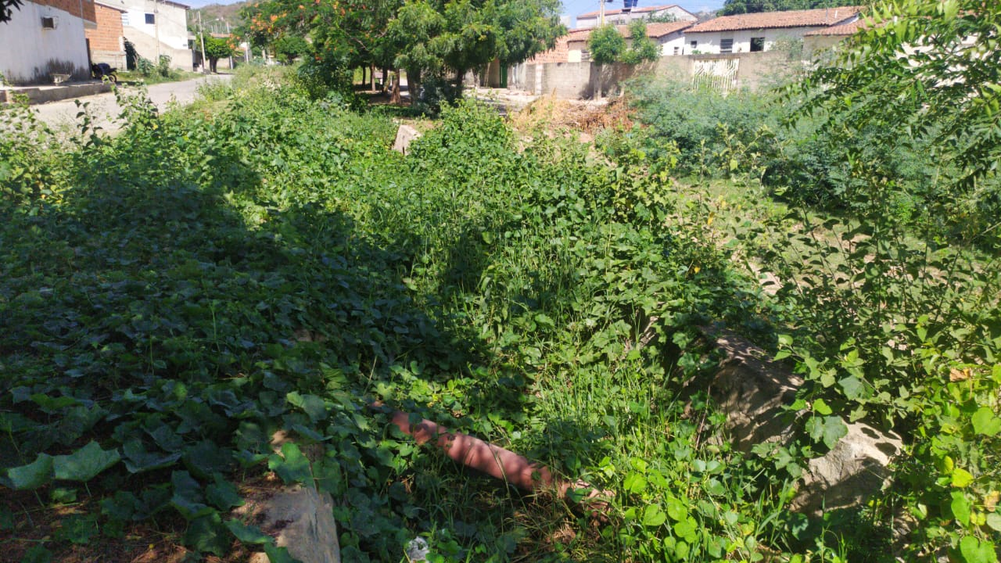

ANDRÉ DE ZÉ ESMERALDO
VEREADOR

